五大特藏網頁建置：世界文學七大譯本

1. 選單列
2. 關於(ABOUT)：介紹世界文學、本館世界文學七大譯本簡介。
3. 收藏(COLLECTION)：各國作家及其七大譯本作品。
4. 經典(EXHIBITIONS)：當期展覽、歷史展覽，策展內容配合世界閱讀日或其他相關訊息(逝世、獲獎)。
5. 影音(MEDIA)：電影、原聲帶、相關音樂等館藏資訊或YouTube電影預告片。
6. 網頁設計
7. 主要語言：繁體中文，選單列可另選英文。
8. 呈現方式：首頁採用相片輪播，上方區域以不同色塊呈現選單列。

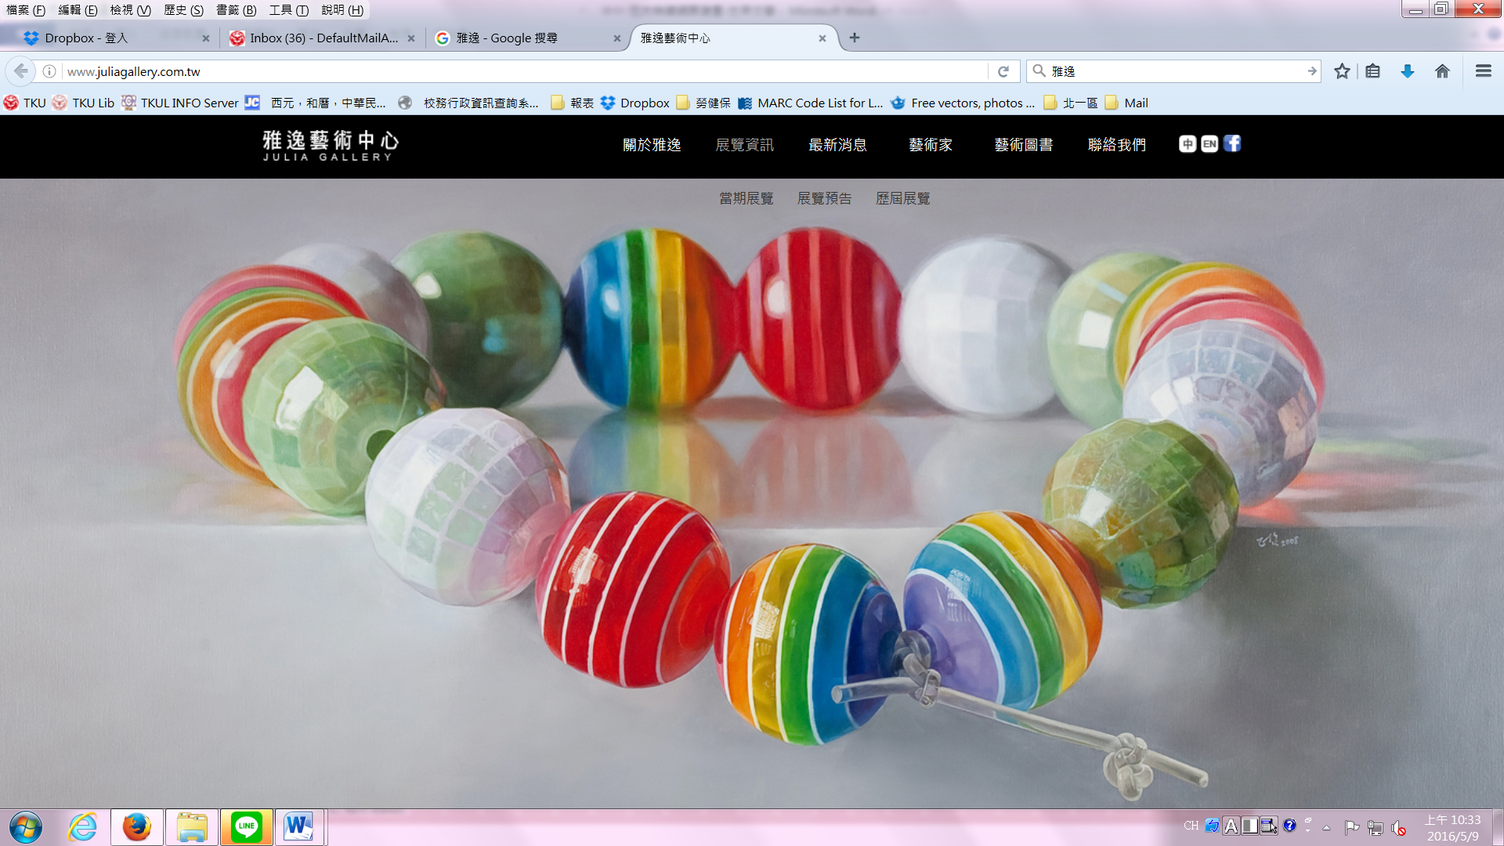

參考網站：雅逸藝術中心http://www.juliagallery.com.tw/

1. 進入選單列後，僅以圖片簡單呈現，游標移動至圖片上後會顯示該圖片資訊，點進後可看到相關簡介。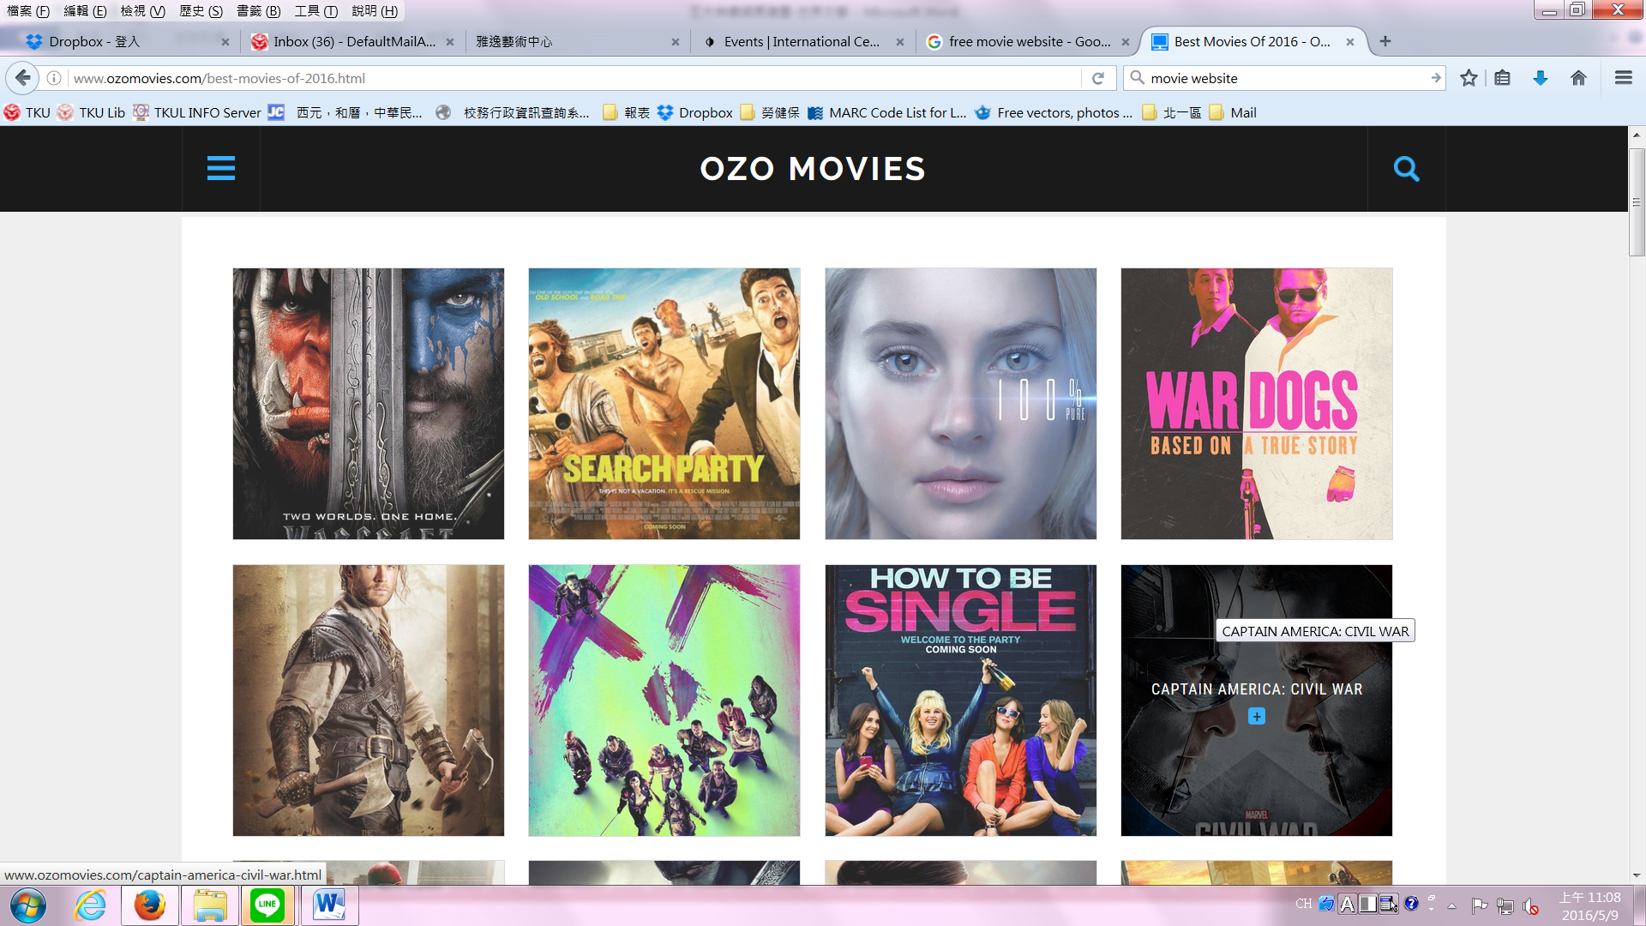

參考網站：<http://www.ozomovies.com/>

亦可套用村上春樹參考版型。

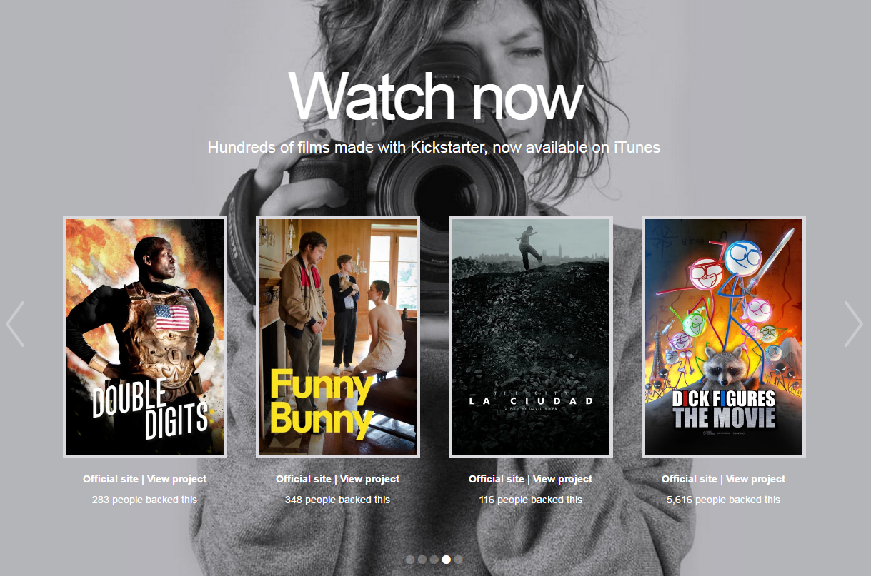

1. 進入頁面後不另開新視窗，網頁下方另建置選單，供讀者繼續瀏覽或回到選單列。

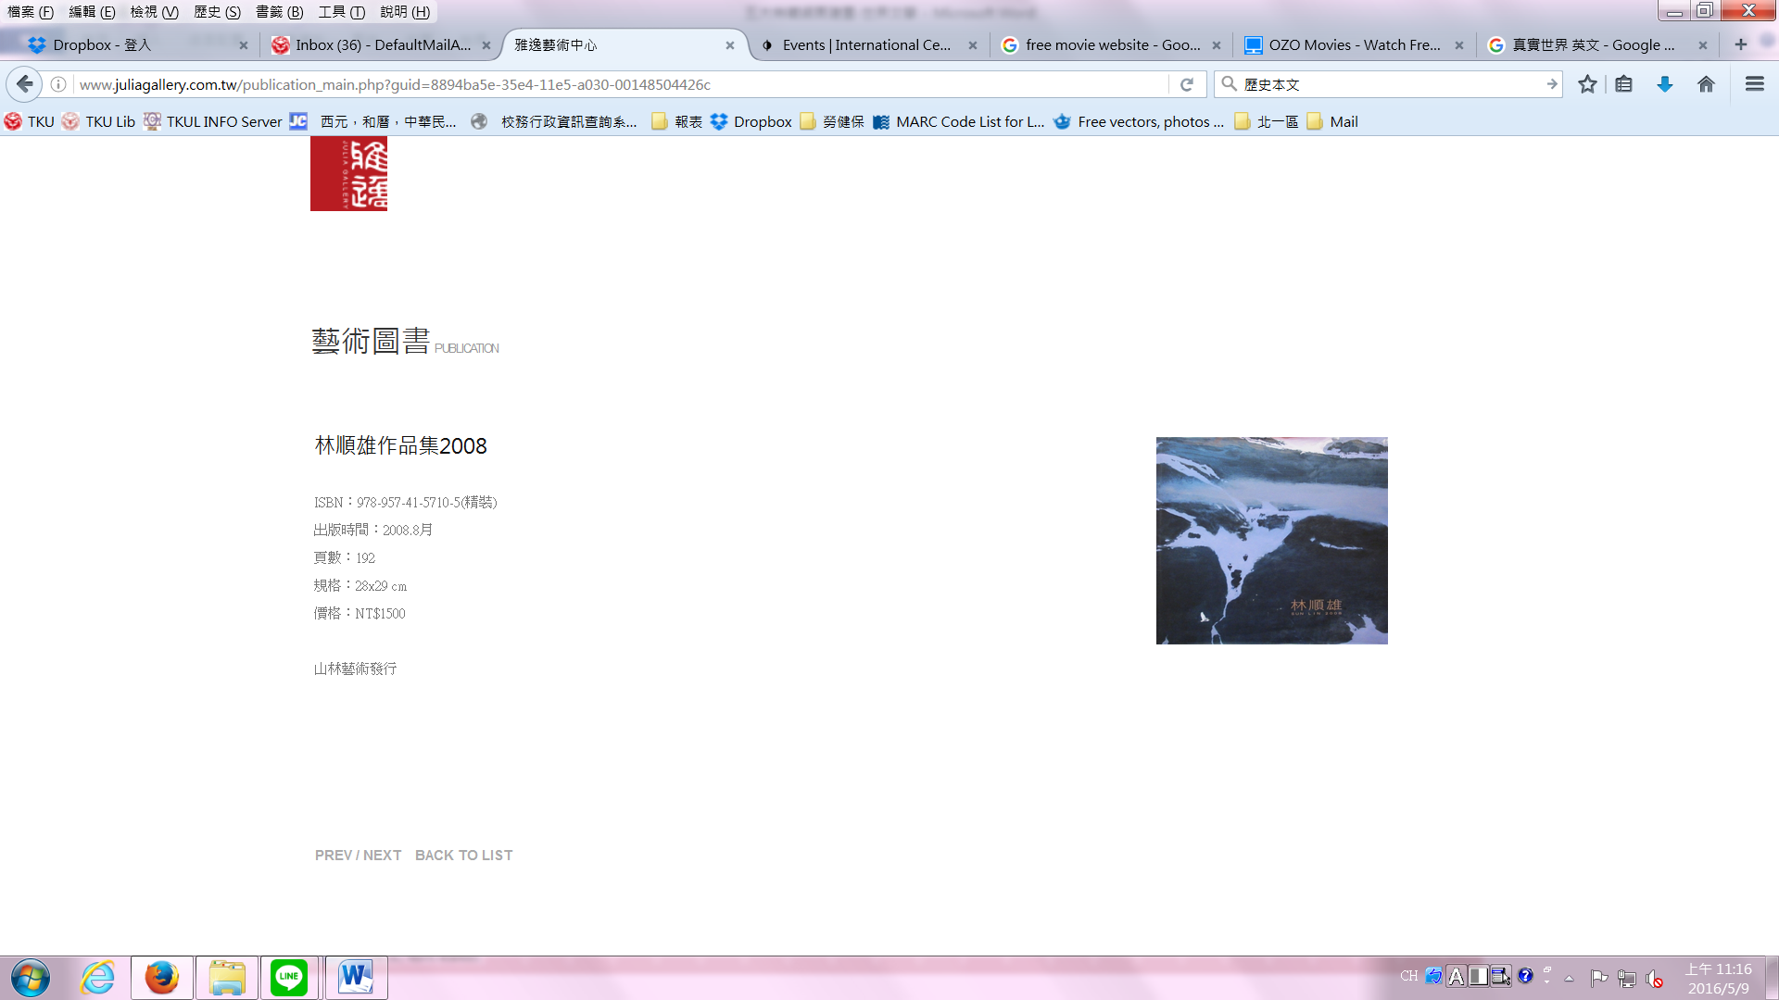

PREV/NEXT　BACK TO LIST

參考網站：雅逸藝術中心-藝術圖書http://www.juliagallery.com.tw/publication_main.php?guid=8894ba5e-35e4-11e5-a030-00148504426c